
МИКРОЭЛЕКТРОННЫЕ ДАТЧИКИ ДАВЛЕНИЯ И УСТРОЙСТВА
РАЗРАБОТКА И ПРОИЗВОДСТВО
г.Ульяновск, проезд Энергетиков, дом 4. ИНН 7303020815. Наш сайт: www.midaus.com
Опросный лист отправлять по адресу: sales@midaus.com
Тел.: 8-800-200-03-04

ОПРОСНЫЙ ЛИСТ НА ДАТЧИКИ ДАВЛЕНИЯ РАСПЛАВА ПОЛИМЕРА МИДА-12-П-072(-082)

Схема условного формирования датчиков МИДА-ХХ¹-12П-XXX²-XX³-XXX⁴XXX⁵-XXX⁶-XXX⁷

1. | Измеряемое давление:  ☐ ДИ - Избыточное давление  ☐ ДИТ - Избыточное давление (с возможностью измерения температуры (с вых. сигналом RS-485/Modbus)
2. | Конструкция датчика
2. | ☐ 072 (Совмещенная конструкция корпуса) до 200 ᵒС  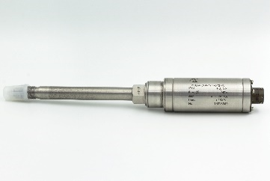 |  |  |  |  |  |  |  |  |  |  |  |  |  |  |  |  | ☐ 082 (разделенная конструкция корпуса) до 350 ᵒС  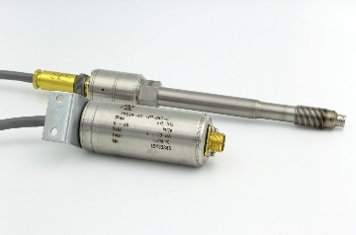
3. | Точность:
3. | ☐ 0,25% | ☐ 0,5% |  |  |  |  | ☐ другая (по согласованию)
4. | Верхний предел измерений, МПа:
4. | ☐ 0,16 |  |  | ☐ 0,25 |  |  |  |  | ☐ 0,4 |  |  |  |  | ☐ 0,6 |  |  |  |  | ☐ 1,0 |  |  | ☐ 1,6 |  | ☐ 2,5 | ☐ 4
4. | ☐ 6 |  |  | ☐ 10 |  |  |  |  | ☐ 16 |  |  |  |  | ☐ 25 |  |  |  |  | ☐ 40 |  |  | ☐ 60 |  | ☐ 80
4. | ☐ другое (по согласованию)
5. | Выходной сигнал:
5. | ☐4-20 мА |  |  |  | ☐ 3,33 мВ/В |  |  |  |  |  | ☐ RS-485/Modbus |  |  |  |  |  |  |  |  | ☐ 0-10 В
6. | Тип штуцера:
6. | ☐ ½-20-UNF |  |  |  | ☐ М14х1,5 |  |  |  |  |  | ☐ М18х1,5 |  |  |  |  |  | ☐ М20х1,5 |  |  |  | ☐ другой (по согласованию)
7. | Вид электрического подключения:
7. | ☐ ПП – прямой пластмассовый сальник |  |  |  |  |  |  |  |  |  |  |  |  |  |  | ☐ УП – уголовой пластмассовый сальник
7. | ☐ Р – разъем 7-контактов РСГ7ТВ |  |  |  |  |  |  |  |  |  |  |  | ☐ Р6 – разъем 6-контактов |  |  |  |  |  |  |  |  |  | ☐ другой (по согласованию)
8.  9. | Длина штока: ☐ L= 154(стандарт)  Длина межблочного кабеля: ☐ |  |  |  |  |  |  |  |  |  |  |  | Другая: __________________  1 м. (стандарт) |  |  |  |  |  |  |  |  |  | Другая:_____________________________
Дополнительные сведения

1. | Нужна ли индикатор для отображения давления?  ☐ ДА ☐ НЕТ
1. | 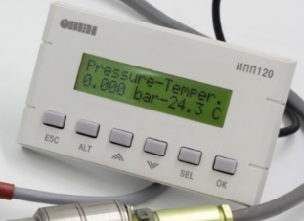  Белый индикатор для RS-485/Modbus |  |  |  |  |  |  |  |  |  |  |  |  |  |  |  |  |  | 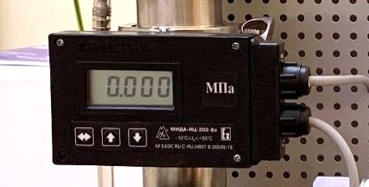  Черный индикатор для 4-20 мА
2. | Нужна ли индикация температуры (только для сигнала RS-485/Modbus)?
2. | ☐ ДА ☐ НЕТ
3. | Нужна ли ответная часть электрического разъёма?
3. | ☐ ДА ☐ НЕТ
4. | Какие датчики давления расплава используете на данный момент?
4. | ☐ Gefran |  |  | ☐ ZHYQ |  |  |  |  | ☐ Dynisco |  |  |  |  |  | ☐ другой производитель (________________)
5. | Что не устраивает в импортных датчика давления?
5. | ☐ цена |  | ☐ надёжность |  |  |  |  |  |  | ☐ сроки поставки |  |  |  |  |  |  |  | ☐ точность измерений
6. | Средний срок службы датчиков давления в условиях вашего предприятия?
6. | ☐ менее года |  |  |  |  | ☐ 1-3 года |  |  |  |  |  | ☐ более трёх лет |  |  |  |  |  |  |  | ☐ _____________

